母校行使用手册

登录
地址：https://zsdata.lzu.edu.cn/auth/hjxc/student
输入学校统一身份认证账号登录系统

首页
查看活动说明及活动流程安排。
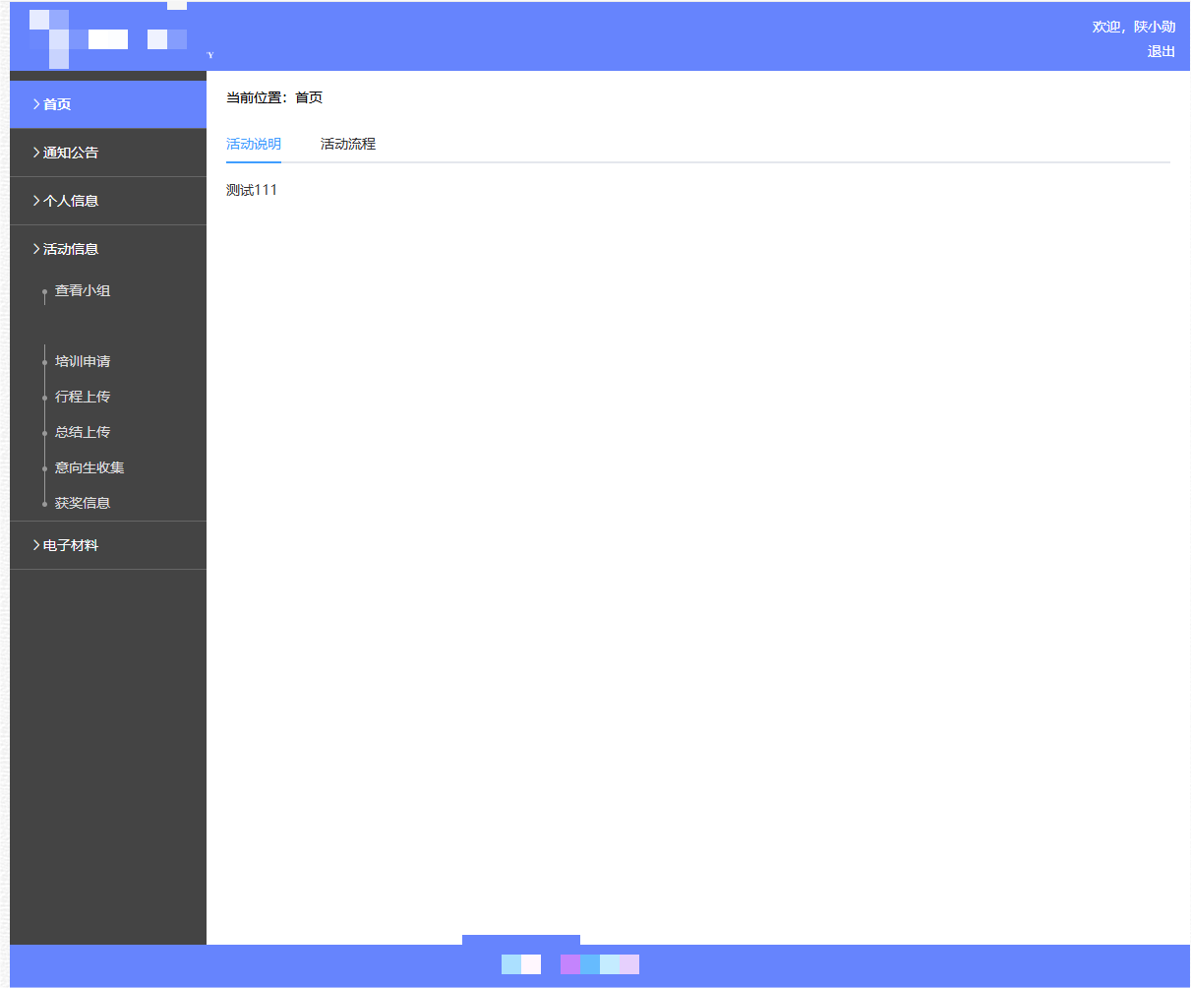
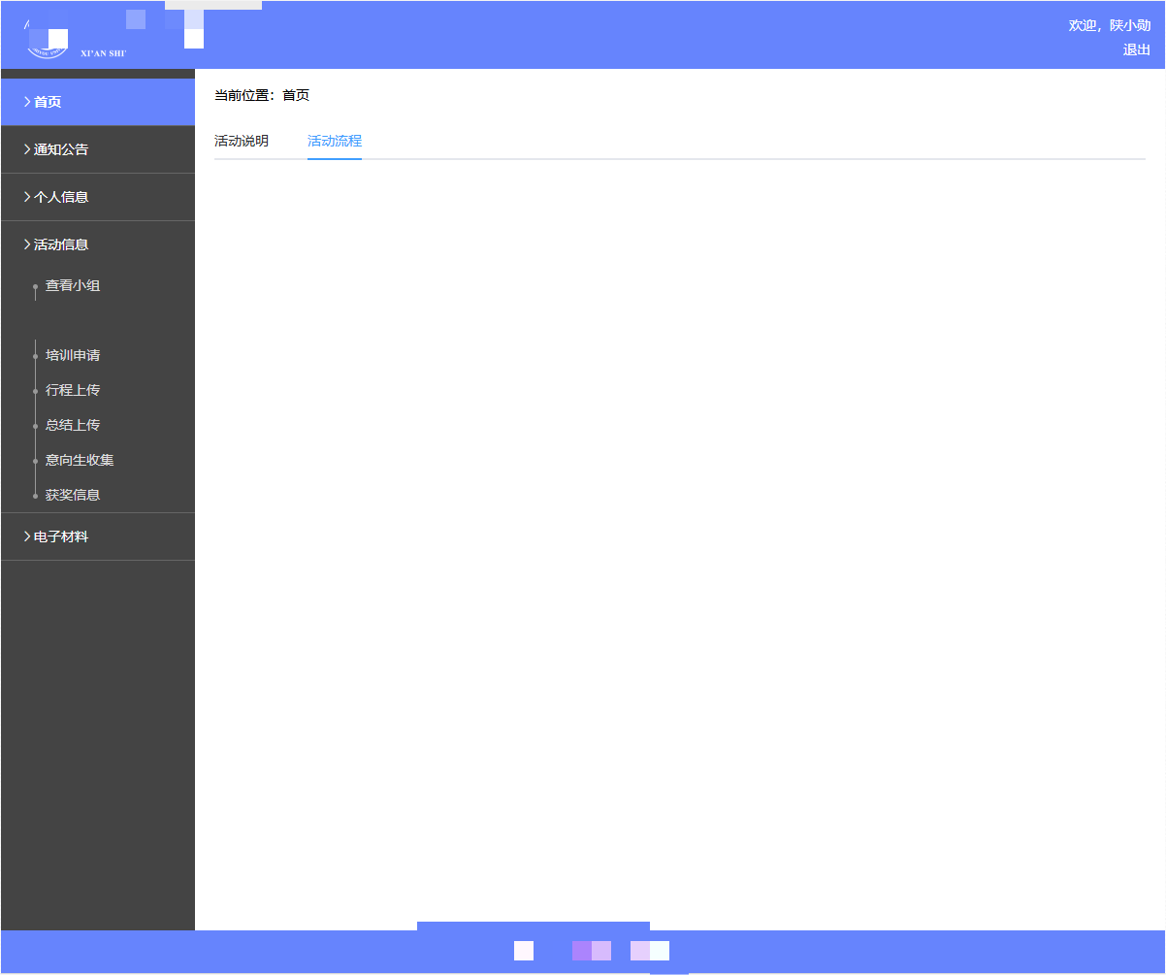
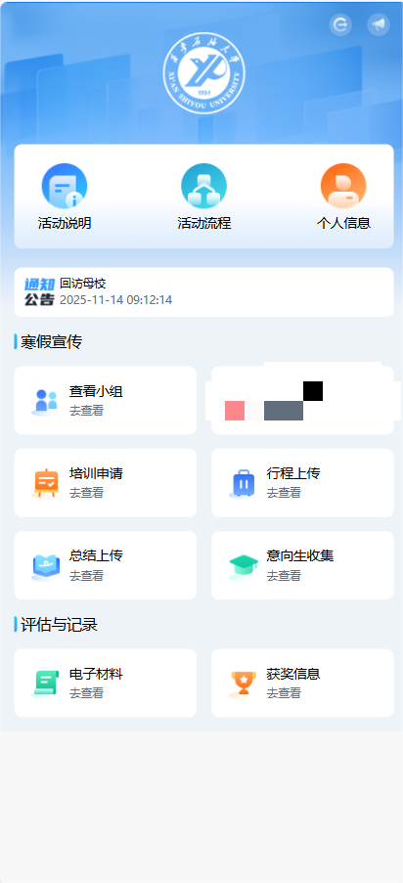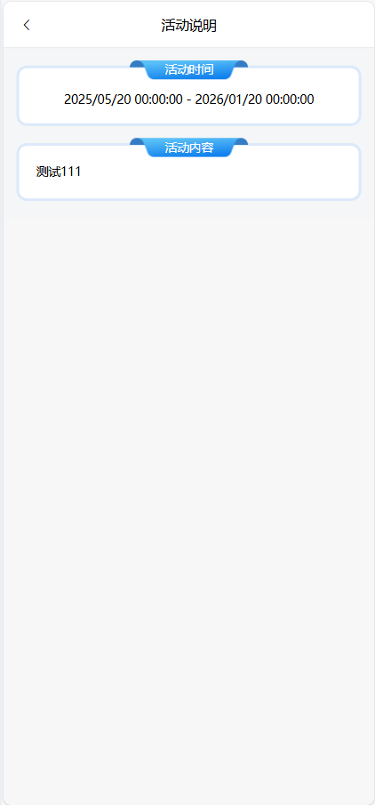

通知公告
查看通知公告信息。
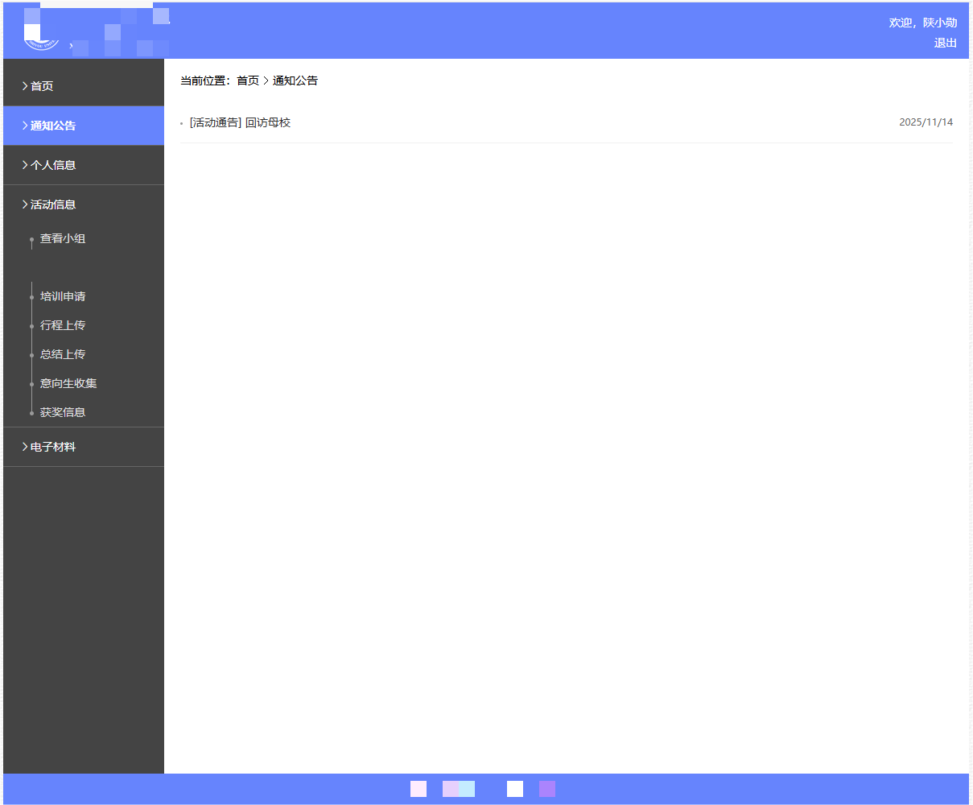
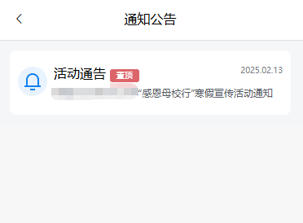

个人信息
报名前需将个人信息补充完整。
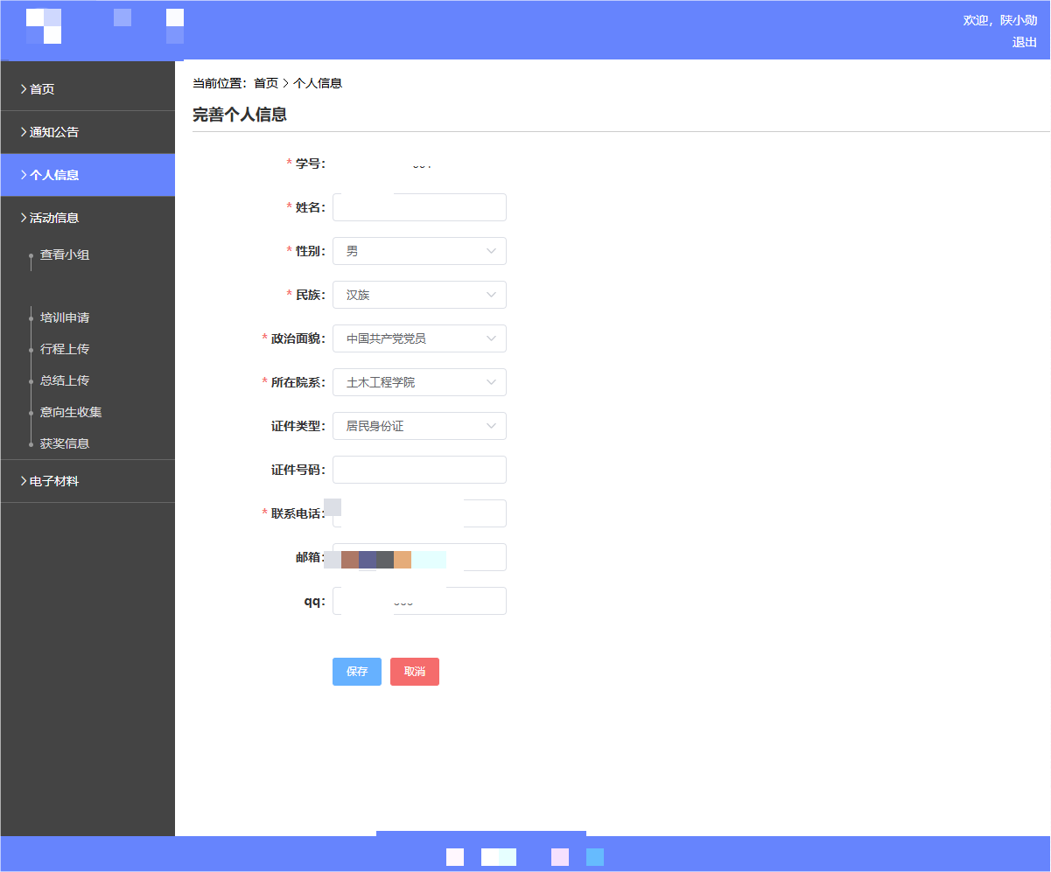
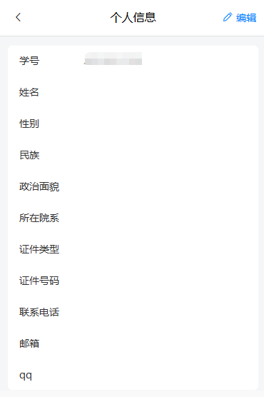

报名申请
队长填写申请，创建队伍，然后选择要前往的中学，添加成员，点击提交，待管理员审核通过后可进行后续流程。
PC端：
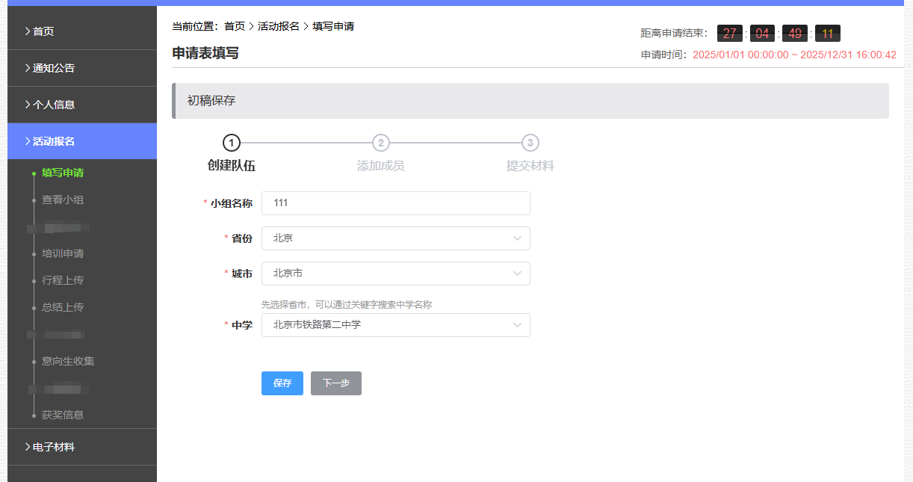
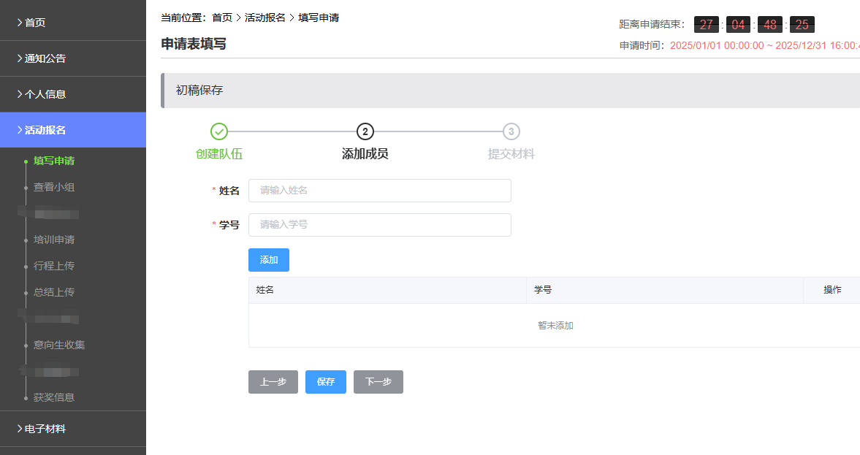
手机端：
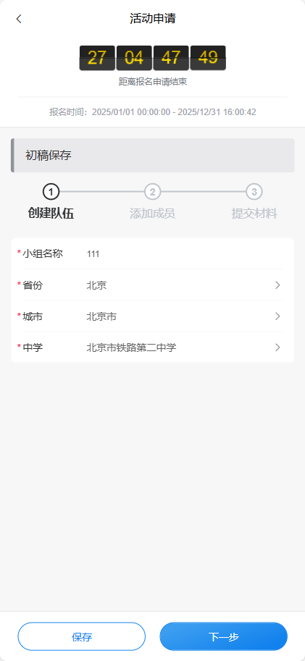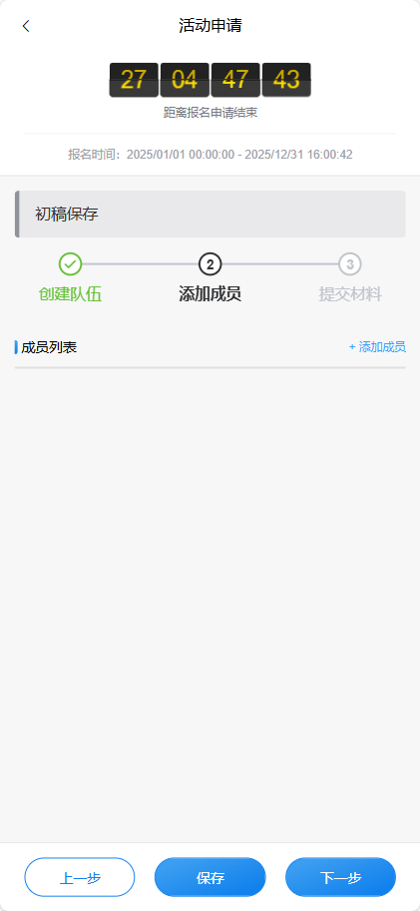

查看小组
报名审核通过后查看前往中学及队员信息。
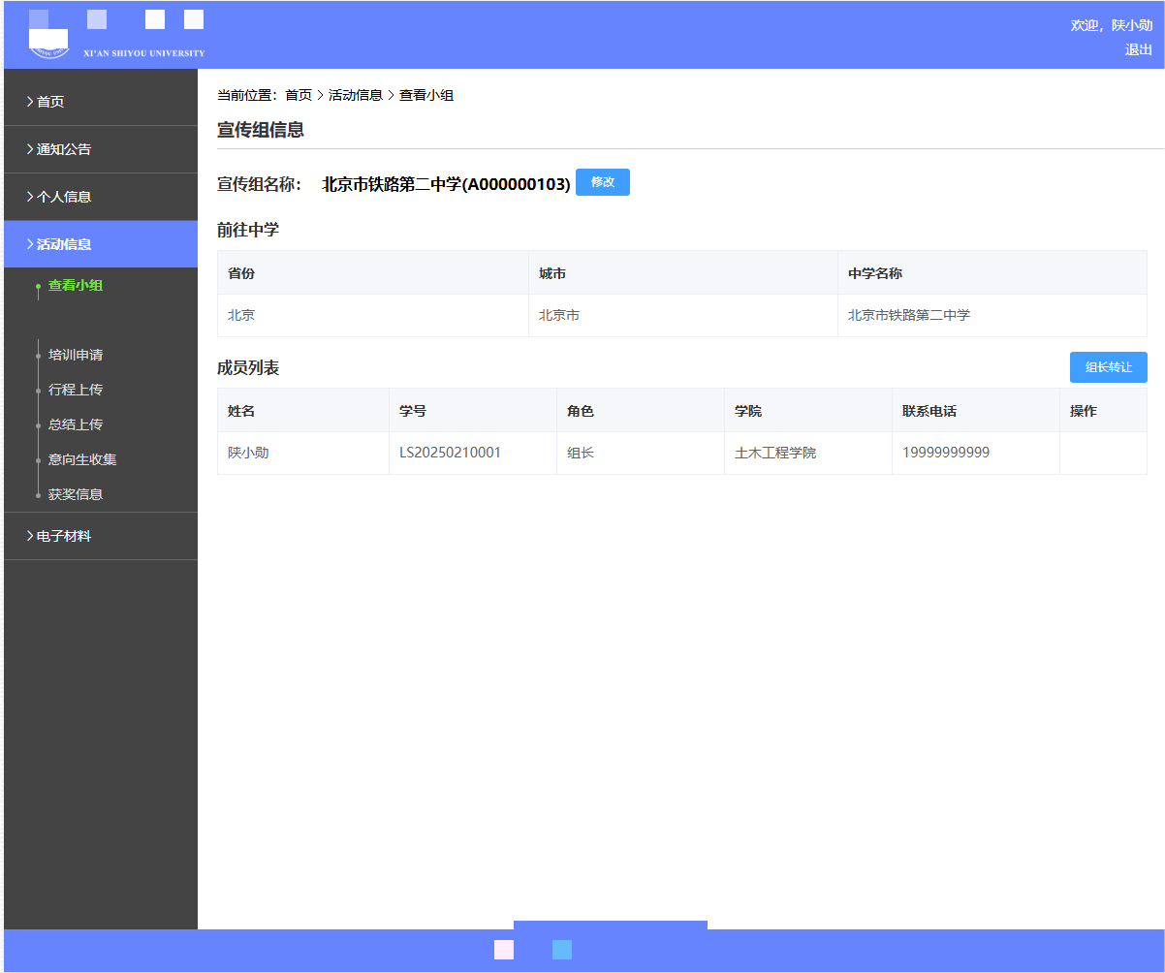

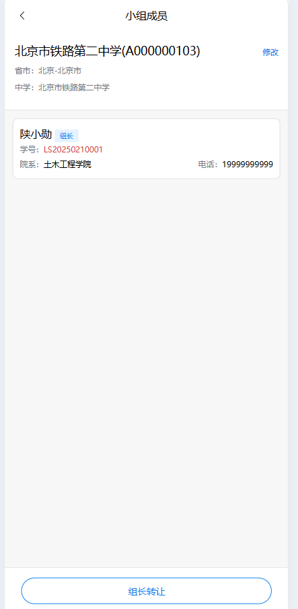

培训申请
审核通过后，进行培训申请，选择培训场次进行报名，进入后续培训流程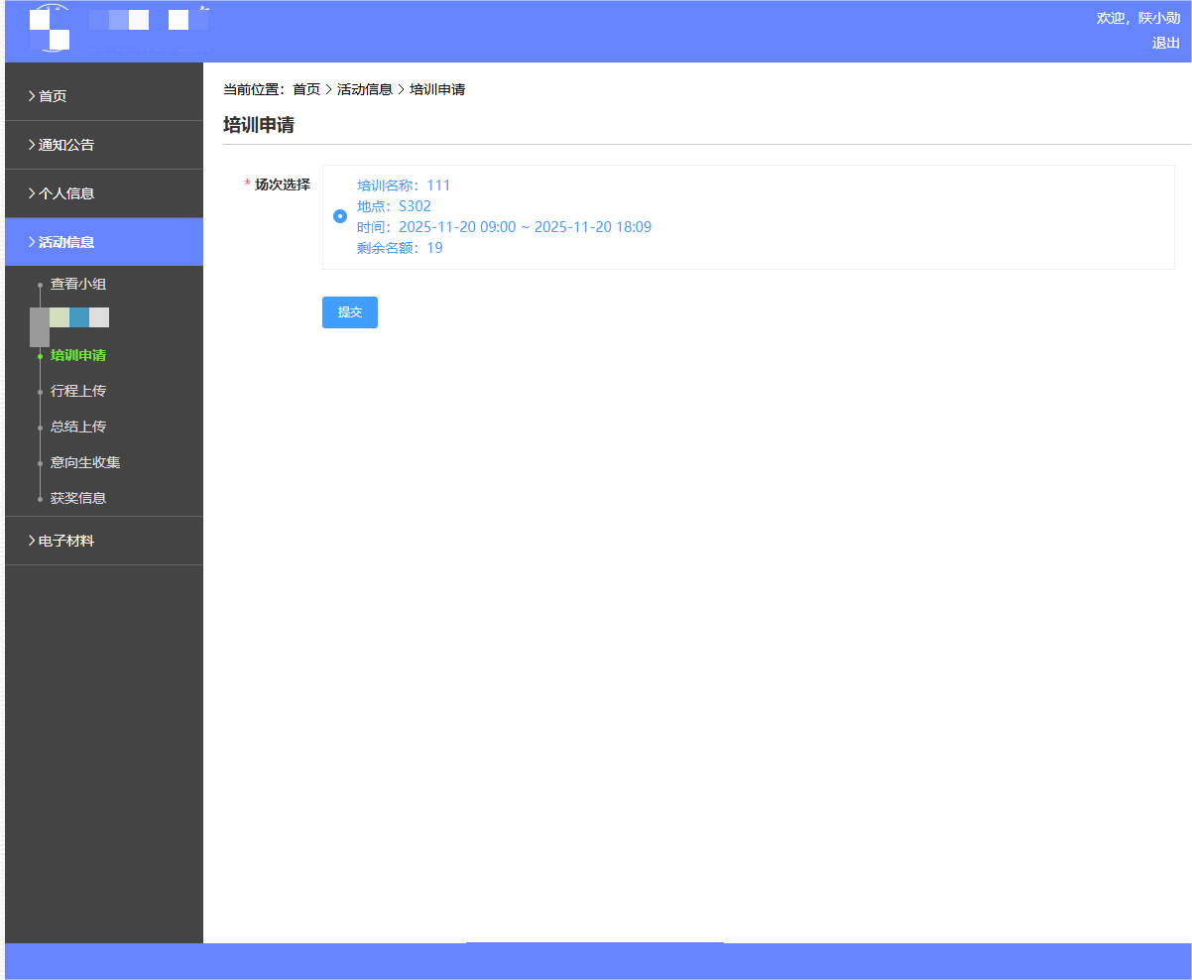
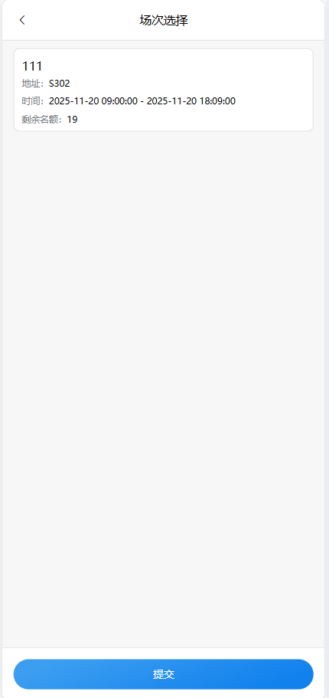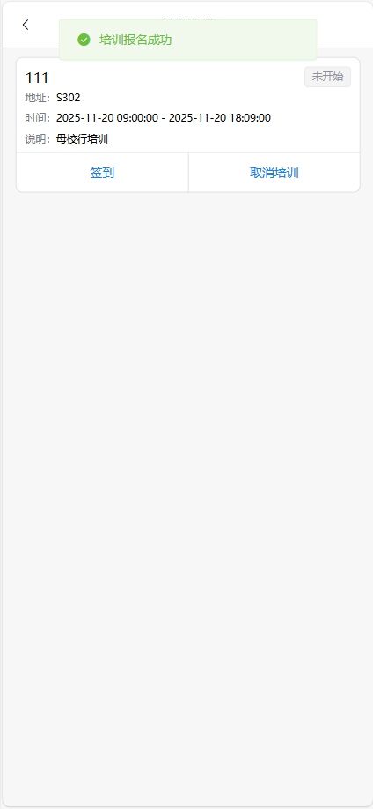

行程上传
活动开始后，在指定时间范围内，组长可上传多条不同的行程记录，组员可查看。
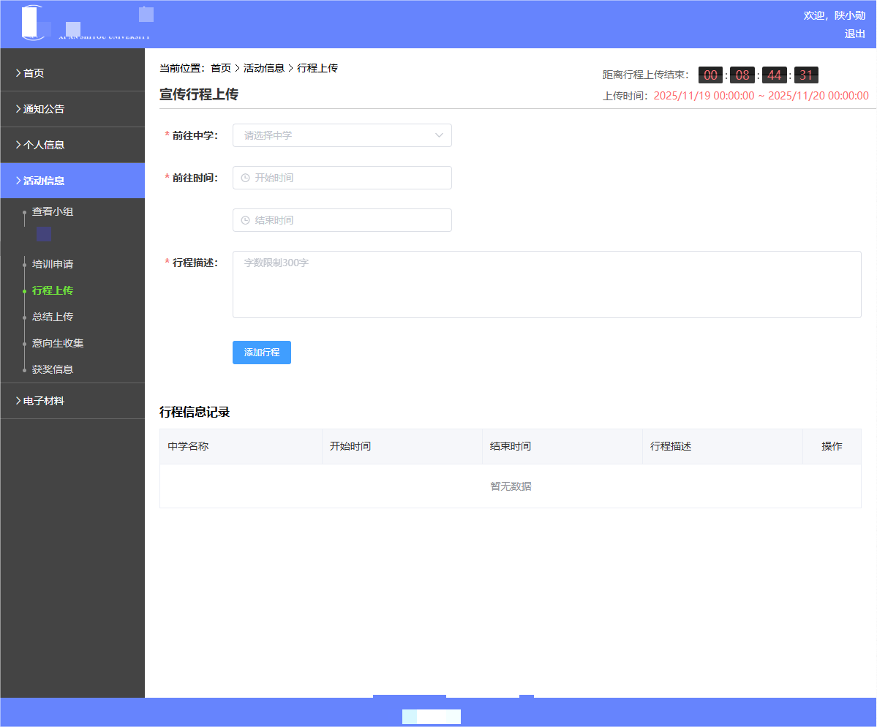
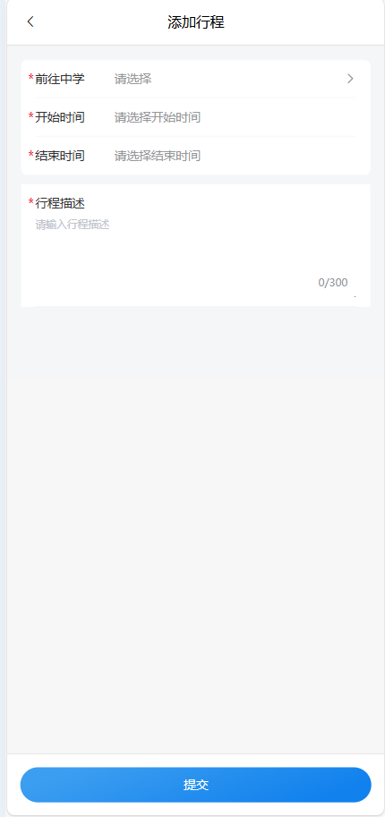

总结上传
活动行程结束后，组长需上传行程总结，成员可查看。注：总结上传可在总结上传页面，移除本次实际并未参加的成员信息，后续评奖等活动该成员不再参与。
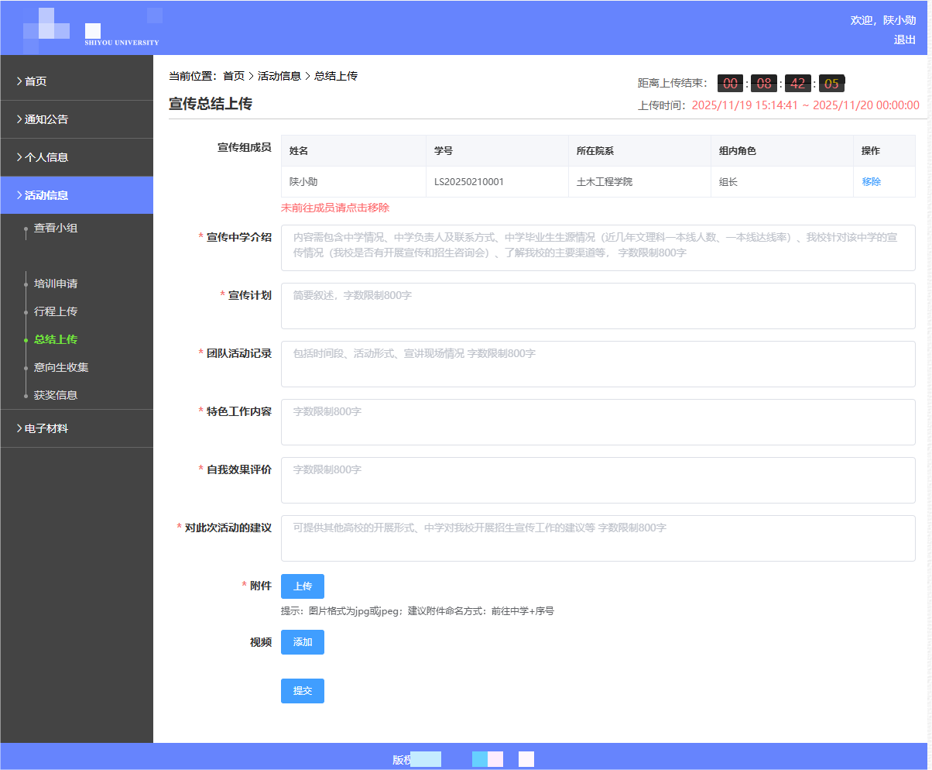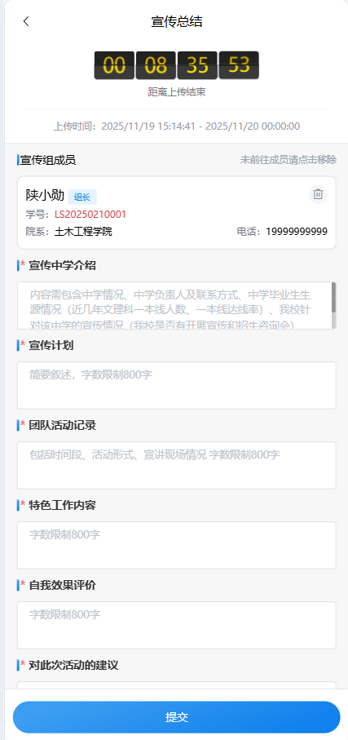

意向生收集
小组成员前往中学宣讲时，可收集意向生的资料，通过手动添加或让学生扫描二维码形式填写。
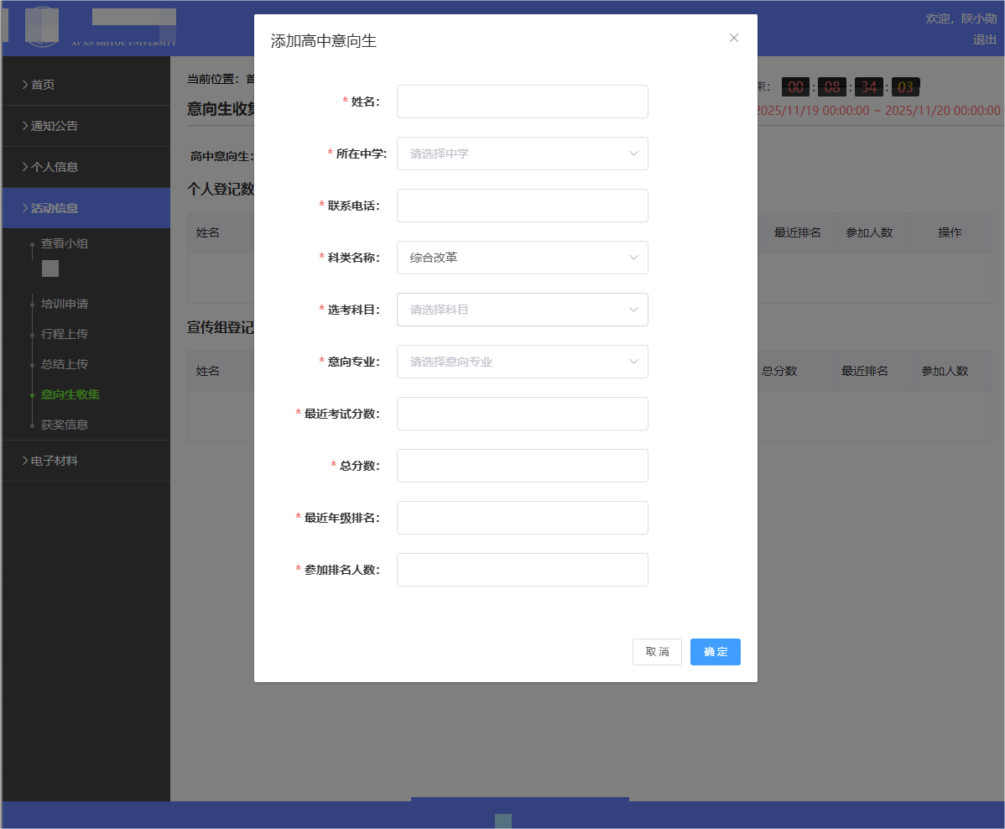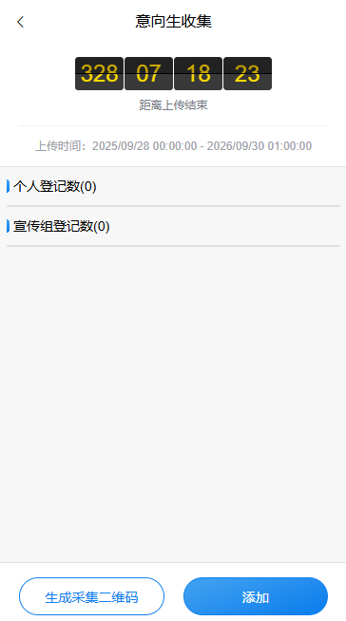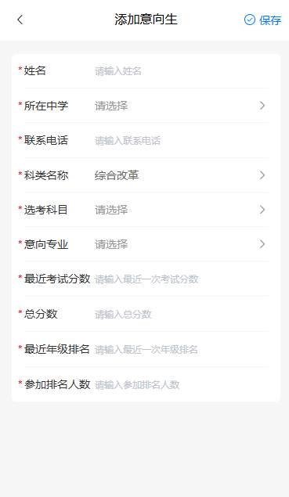

获奖信息
等待评奖完成后查看获奖情况。
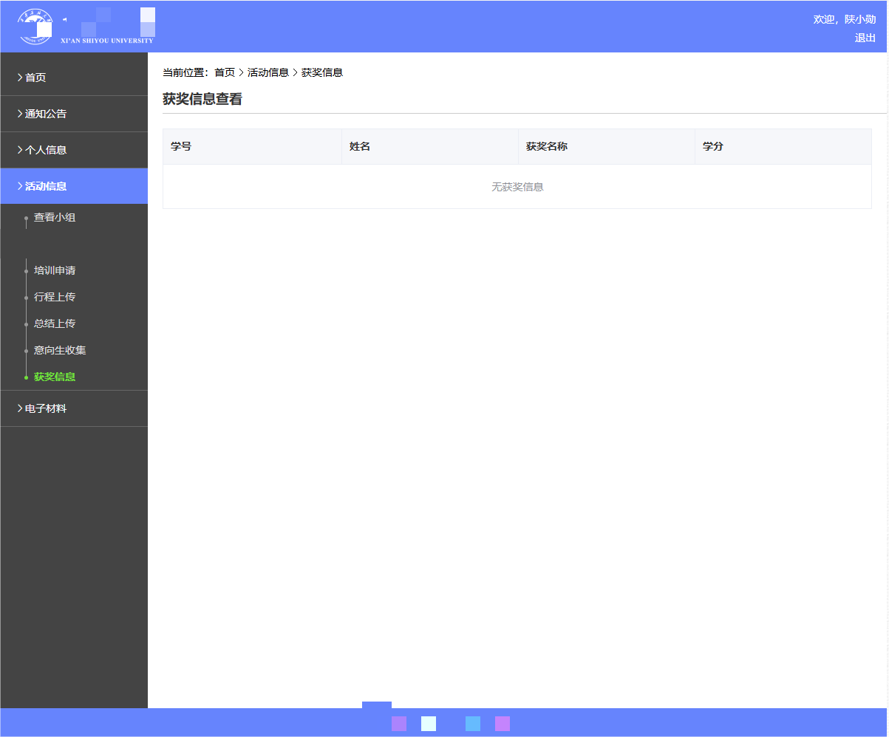
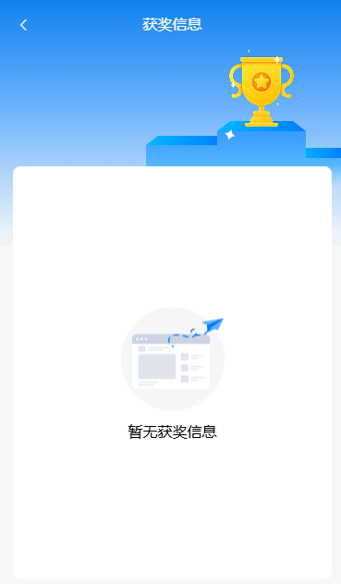

电子材料
活动过程中，可在该栏目下获取此次活动的相关附件。
